Instituto Federal de Mato Grosso do Sul – IFMS

**Aluno:** Luan Freire Alves da Silva

**Turma:** 2020

**Professor(a):** Marco Batista

Atividade de Metodologia de Pesquisa

*“Se você acha que entendeu alguma coisa sobre*

*mecânica quântica, então é porque*

*você não entendeu nada...” ~* Richard Feynman

1. **TEXTO DA FUNDAMENTAÇÃO TEÓRICA**
   * 1. Divisão do tema – divida o tema em três ou quatro partes para desenvolver a abordagem
2. **Redação da fundamentação** – *elabore uma redação de cada subtema, utilizando citações (de preferência indiretas – com suas palavras, mas de acordo com o autor). Utilize o material postado na seção 4 para estudar e usar como modelo. Utilize os fichamentos da pesquisa exploratória para fazer o embasamento*;

**Redação da fundamentação**

Para compreender a computação quântica deve-se ter entendido a ideia de teoria quântica, a teoria quântica começa em 1900 quando o físico alemão Max Planck teve a ideia de quantizar em pacotes denominados “quanta” o espectro da radiação de corpo negro resolvendo assim o problema da catástrofe ultravioleta deixando sua equação (e=hf).

A Equação diz que a energia de um fóton é equivalente a constante de Planck (6,62x10^-34J.S) multiplicado pela sua frequência, isso levaria outros físicos da época a se conscientizarem com a ideia de uma nova física, um desses estudiosos era o Albert Einstein (1879-1955) que, com base na equação de Planck resolveu o problema do efeito fotoelétrico em 1905, efeito esse utilizado em painéis solares, essa descoberta rendeu um Nobel de física para o mesmo em 1921.

O Físico francês Louis de Broglie assumiu o resultado do Einstein de que a luz poderia ser quantizada em pequenos pacotes de energia e, com base em experimentos publicou um artigo que dizia que não só a luz poderia se comportar de forma dual onda-partícula como todas as partículas que conhecíamos também poderia assumir comportamento dual.

Os físicos da época ficaram extremamente desconfortáveis com essa ideia, inclusive o próprio Louis de Broglie, pois eles tinham como base da física a mecânica clássica, ou mecânica newtoniana, e víamos que a mecânica de newton não era capaz de prever soluções para todas aquelas estranhezas.

Partindo dessas descobertas, a nova física um tempo depois surpreendeu a todos quando nos provou ser capaz e útil para computadores, através da computação quântica.

A Computação quântica usa como base o [algoritmo de *SHOR*](https://www.ime.unicamp.br/~tcunha/Diss/DisAdriana.pdf) para resolver problemas que envolve criptografia e a superposição de fatores multiplicados levando em consideração o produto dos estados possíveis em um sistema de quBits que alternam milhões de vezes por segundo considerando que a equação de Schrödinger dependa do tempo, para tal dilema deve-se usar a resolução de Born-oppenheimer que eleva o Operador Hamiltoniano ao quadrado colocando a função de onda de todos os estados possíveis em um plano cartesiano no qual todos os valores possíveis da, o que se parece com uma onda senoidal [ F(x, t) = sen(x) ] ter todos os valores acima do 0 criando uma solução probabilística esperada para computadores não-binários que usam a função de onda como processamento.

Max Born não resolve só esse problema como também resolve o dilema de schrodinger acerca do número imaginário aparente na equação diferencial não-relativística para o comportamento de ondas duais, quando se eleva um numero ao quadrado o número i=raiz (-1) perde a raiz e o numero equivale a apenas *-1*, resolvendo assim o problema da diferencial em função do tempo psi(x, t) = ih * (derivada(psi))/(derivada(tempo)).

Em termos leigos, em um computador quântico, a unidade básica de informação é o qubit (quantum Pequena quantidade). Um qubit pode ter o valor 0 ou 1, assim como um bit (dígito binário) tradicional. A diferença é que os qubits podem assumir o valor de 0 ou 1 ao mesmo tempo. Ao mesmo tempo! Todo o poder de computação de um computador reside nessa propriedade específica. computador quântico. Embora não seja intuitivo (especialmente em uma cultura digital, onde tudo passa a ser 0 ou 1), mesmo contradizendo a física clássica, que Fenômeno quântico pode ser observado experimentalmente em laboratório é chamado de "divisão de raio".[Francisco José Prates Alegretti].

1. **Consolidação do texto** – *coloque os subtemas como subtítulos da fundamentação e as redações como texto, tomando o cuidado com os parágrafos, com a ortografia e com a gramática.*

*Esta parte pode ter entre 3 e 7 páginas.*

**Mecânica quântica**

Como dito anteriormente, a ideia de uma nova física não convenceu os estudiosos da época, que estavam familiarizados com a física newtoniana e a mecânica clássica, estudiosos como Erwin Schrodinger, Max Planck, Albert Einstein e Louis de Broglie acreditavam que toda a confusão da mecânica quântica não passava de um fatídico erro da mente humana, e ao longo do texto iremos ver o porquê.

A confusão começou quando um grupo de físicos fez uma detalhada interpretação acerca da mecânica quântica, a pesquisa foi denominada [Interpretação de Copenhague.](https://repositorio.unb.br/bitstream/10482/20628/1/2015_TiagoCunicoCamara.pdf), na pesquisa físicos como Werner Heisenberg, Niels Bohr e Max Born propuseram pegar a dualidade onda-partícula de de Broglie e aplicar no experimento de Thomas Young e assim corroborar para uma ideia de superposição de onda.

Após a interpretação de Copenhague, o físico Werner Heisenberg postulou, com base em experimentos anteriores o principio da incerteza, principio esse que diz que uma partícula não pode ter a velocidade e a posição medidas ao mesmo tempo com precisão total, resumidamente a tese dizia que se você medir a velocidade da partícula você não sabe onde ela está, e se você mede a sua posição, não é mais possível saber sua velocidade, Heisenberg postulou tal equação como:

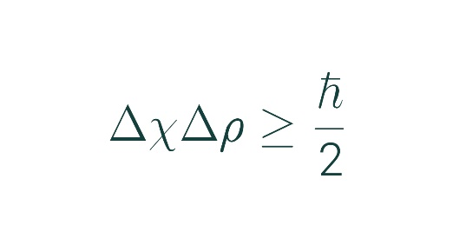

Em que X é a posição da partícula, P é seu momento, ou sua quantidade de momento, o produto dos dois fatores é diretamente proporcional a constante de Planck reduzida e inversamente proporcional ao número 2.

Essa equação será muito utilizada ao longo do meu TCC pois ela mede a incerteza resultante em uma partícula portadora de um momento capaz de quebrar ou interferir a função de onda de um qBit.

A ideia foi totalmente rejeitada pelos físicos da época, mesmo hoje, sabendo que o Heisenberg estava certo, os físicos, como Albert Einstein e Planck não gostaram da ideia, Einstein rejeitou-a dizendo a famosa frase “Deus não joga dados com o nosso universo”.

Na verdade, o principio da incerteza acontece pois medimos uma partícula diretamente, olhando para ela, através de um telescópio ou a olho nu mesmo, então para observar os estados da partícula precisamos jogar um fóton de luz nela, o fóton precisa bater na partícula e voltar para o nosso olho.

No entanto, o fóton é uma partícula portadora de um momento P, isso é, ela pode interagir diretamente com outras partículas, então o princípio da incerteza acontece porque quando jogamos um fóton na partícula o fóton bate na mesma e assim muda seu estado, fazendo propriedades como velocidade ou partícula serem impossíveis de serem medidas ao mesmo tempo.

**Lei de Moore**

A Lei de Moore é uma teoria que afirma que a velocidade dos computadores dobra a cada 18 meses. Dito isto, a cada ano e meio, novos modelos no mercado tendem a dobrar de velocidade.

No entanto, essa evolução também tem limitações e, um dia, os computadores lançados não serão mais rápidos e eficientes. É aqui que a computação quântica é importante porque permite que essa evolução continue a partir de mudanças na mecânica das máquinas.

Tudo indica que essa vantagem se deve à arquitetura de processamento, que acabou com a Lei de Moore, garantindo que os PCs continuem aumentando em velocidade e poder de processamento mesmo com pouco espaço. Assim, a computação quântica acaba por facilitar uma evolução mais ampla, com vastos campos cujos limites ainda não conhecemos.

Logo, de acordo com a lei de Moore existe tal previsão de uma “Data limite” para a computação clássica baseada na arquitetura de Von Neumann, pois o espaço de transistores está diminuindo a cada dois anos e a capacidade de processamento, dobrando.

Gráfico de observação de Gordon E. Moore:

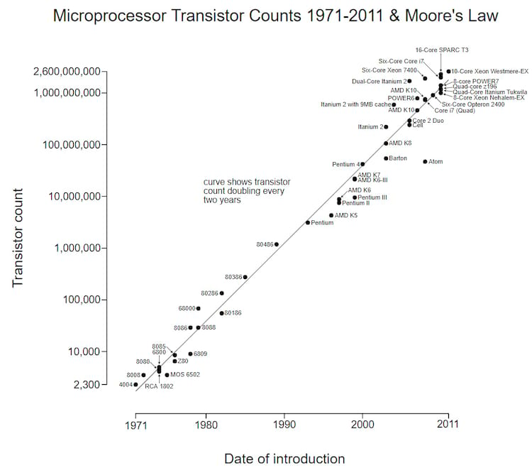

**Arquitetura de Von Neumann**

A arquitetura de computador de von Neumann é caracterizada por As máquinas digitais armazenam seus programas no mesmo espaço de armazenamento dos dados, capaz de manipular tais programas. O esquema é um projeto modelo Computadores digitais de programa armazenado usando unidades de processamento (CPUs) e Uma memória ("memória") que contém instruções e dados, respectivamente. A máquina proposta por von Neumann reunia os seguintes componentes:

***1.*** *uma memória*

***2.*** *Unidade Aritmética e Lógica (ALU)*

***3.*** *A Unidade Central de Processamento (CPU), que consiste em vários registros, e*

***4.*** *Uma unidade de controle (CU) que funciona da mesma forma que a mesa de controle Máquina de Turing Universal: Buscando Programas, Instruções da Memória instrução e executá-lo nos dados de entrada.*

Todos os elementos da arquitetura são consistentes com a estrutura de hardware da CPU, então O sistema pode realizar todas as suas atividades sem erros de desempenho. vai A Neumann é constantemente influenciada pela evolução tecnológica e possui peças mais modernas inserir. Cada elemento renderizado é implementado à custa de componentes físicos Empresa independente, cuja implementação muda ao longo do tempo, dependendo Tecnologias de fabricação, desde relés eletromagnéticos, tubos de vácuo (ou válvulas) até Semicondutores, incluindo transistores e circuitos integrados, com Densidade de integração média, alta ou muito alta (MSI - escala média, LSI - grande escala ou VLSI - Very Large Scale Integration), medido em milhões de transistores por chip silício.

As novas interações entre os elementos exibem tempos típicos de variação no tempo. Ao longo do tempo, dependendo da tecnologia de fabricação. Atualmente, o processamento da CPU Instruções sob controle de clock têm um tempo de ciclo típico de cerca de 1 nanossegundo. existir A memória de núcleo tem tempos de acesso típicos da ordem de dez nanossegundos. existir as unidades de entrada e saída exibem tempos típicos extremamente variáveis, mas são Geralmente muito maior do que nanossegundos. Por exemplo, o disco rígido mostra milissegundos (milésimos de segundo. Outros periféricos são tanto mais lentos, a menos que seja ativado por um usuário humano: por exemplo, apenas teclado A informação é enviada ao computador após pressionar a tecla correspondente. Então, é isso O dispositivo eventualmente se comunica com a CPU, então mostra um tempo indeterminado.

**A Importância da computação quântica no cotidiano**

Com base em tudo que vimos anteriormente, chegamos à conclusão de que a computação quântica será de extremo valor para a sociedade, pois ela irá quebrar a “Data limite” estabelecida pela lei de Moore e não será viável as limitações da arquitetura clássica de Von Neumann, entretanto no momento eu falo com segurança aos leitores que a computação quântica no cotidiano é impossível.

E isso tem uma explicação plausivelmente cientifica, a computação quântica além de ser, atualmente inviável, não chama a atenção de grandes governos justamente pelo seu poder de processamento.

Governos como os Estados Unidos da américa, Rússia, China e entre outros interpretam a computação quântica como uma grande arma de guerra, deve se ter uma grande moral ética antes de colocar as mãos em um computador desses, caso caia em mãos erradas, como hackers ou terroristas isso pode acabar com a internet do mundo.

O Motivo é muito simples, chave de criptografia, todos os dados do mundo, cartões de créditos, perfis de pessoas com altos cargos, sistemas de empresas, dados em nuvem, tudo, absolutamente tudo está criptografado em uma chave.

A chave mais segura que temos atualmente é a RSA 2048 Que trabalha com uma série de números criptografados trabalhando em um sistema binário de informação, protegendo os dados com um número fatorado extremamente grande.

Estudos do MIT revelam que, um computador clássico deve demorar pelo menos 200 Bilhões de anos para quebrar essa chave de criptografia e isso é 20 vezes mais que a idade do universo observado, enquanto que um computador quântico de 32 qBits isolando o componente fatorado da chave e usando o colapso da função de onda pode quebrar a mesma chave em apenas 14.6 segundos.

No entanto esses problemas são insignificantes em relação às incríveis contribuições para o mundo que a computação quântica nos traria, a medicina poderia achar cura para doenças rapidamente, a ciência poderia fazer simulações mais precisas em o menor tempo possível, todas as áreas da ciência seriam revolucionadas pelo computador Quântico.

1. **Descrever a metodologia** – *conceitue o que é a pesquisa de acordo com algum dos autores de metodologia. Descreva como será feita sua pesquisa, apontando cada uma das etapas de pesquisa, o que será feito. Utilize o material postado na seção 4 para estudar e usar como modelo*

De acordo com BAKER, J. (2015), A Pesquisa acerca da Computação quântica é o melhor método para a inserção da Computação Quântica na educação aconteceria mediante a introdução da Física moderna na grade curricular do Ensino Médio na matéria de Física, como exemplificação dos conceitos da mecânica quântica. Segundo Silva & Almeida (2011), a matéria de Física no Ensino Médio se restringe apenas a Física clássica. Porém os professores mostram-se cada vez mais adeptos a introduzirem o tema.

Conceitos como dualidade onda-partícula, o princípio da incerteza, superposição e estados de uma partícula poderiam ser a melhor maneira de se introduzir a Física quântica no Ensino Médio. Segundo Silva & Almeida (2011).

1. **Descrição dos procedimentos** – descreva como será feita a etapa de levantamento de dados e como estes dados serão tratados, ou seja, o que você fará com os dados.

Minha pesquisa contará com acumulo de dados que irão derivar de softwares de grandes empresas que deixam usarmos um computador quântico através de um servidor PGP, um exemplo é o IBM Quantum, cujo a plataforma nos permite testar computadores de inúmeros qBits diferentes, programar linguagens de *Data Science* como Python e criar circuitos quânticos, irei fazer uma requisição de dados e assim examina-los e conduzir a pesquisa.